İşgücü Piyasası Görünümü:

Mayıs 2015

15 Mayıs 2015

TARIM DIŞI İŞSİZLİKTE SINIRLI DÜŞÜŞ DEVAM EDİYOR
Seyfettin Gürsel* Gökçe Uysal∗∗ ve Melike Kökkızıl∗∗∗

Yönetici Özeti

Mevsim etkilerinden arındırılmış işgücü verilerine göre tarım dışı işsizlik, Şubat 2015 döneminde bir önceki döneme kıyasla yüzde 0,1 puan azalarak yüzde 12,2'ye gerilemiştir. Tarım dışı işgücü önceki aya kıyasla 58 bin artarken istihdam 75 bin artmıştır. Tarım dışı istihdam artışı esas olarak hizmetler istihdamındaki aylık 118 binlik artışa dayanmaktadır. Bu dönemde sanayi istihdamındaki artış 2 bin ile sınırlı kalmış, inşaatta ise 45 binlik istihdam kaybı yaşanmıştır.

Yıllık artışlar hızla devam ediyor

TÜİK’in açıkladığı işgücü verilerine göre Şubat 2015 döneminde, bir önceki yılın aynı dönemine kıyasla tarım dışı işgücü 1 milyon 266 bin (yüzde 5,6), tarım dışı istihdam 849 bin (yüzde 4,3), tarım dışı işsiz sayısı ise yıllık 417 bin kişi artmıştır. TÜİK'in Şubat 2014 döneminde işgücü verilerinde yapmış olduğu revizyon Şubat 2015 döneminde bir senesini tamamladı. Dolayısıyla bu dönemdeki yıllık değişimler revizyon etkisi içermemektedir. Buna rağmen tarım dışı işgücü ve tarım dışı istihdam artışlarının kuvvetli bir şekilde devam ettiği görülmektedir.

Şekil 1 Tarım dışı işgücü ve tarım dışı istihdamın tarım dışı işsiz sayısına etkisi (yıllık)
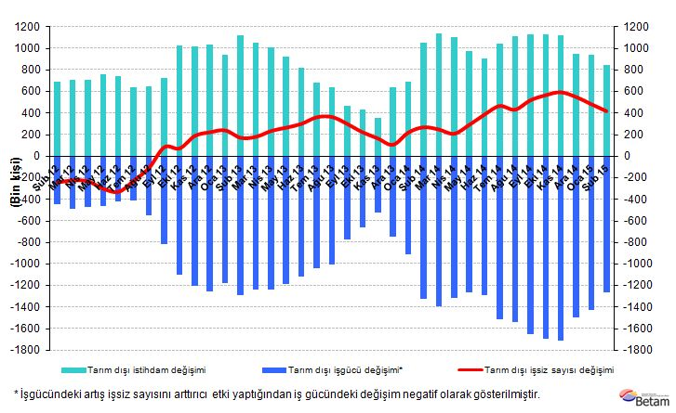
Kaynak: TÜİK, Betam

Tarım dışı işsizlikte sınırlı gerileme

Mevsim etkilerinden arındırılmış verilere göre Şubat 2015 döneminde Ocak 2015 dönemiyle kıyaslandığında tarım dışı işgücü 58 bin artarak 23 milyon 975 bin olmuştur (Şekil 2, Tablo 1). Tarım dışı istihdam ise 75 bin artarak 21 milyon 50 bin olmuştur. Böylelikle tarım dışı işsiz sayısı 17 bin azalmış, tarım dışı işsizlik oranı Şubat 2015 döneminde Ocak 2015 dönemine kıyasla yüzde 0,1 puan azalarak yüzde 12,2 olarak kaydedilmiştir.

Şekil 2 Mevsim etkilerinden arındırılmış tarım dışı işgücü, istihdam ve işsizlik oranı
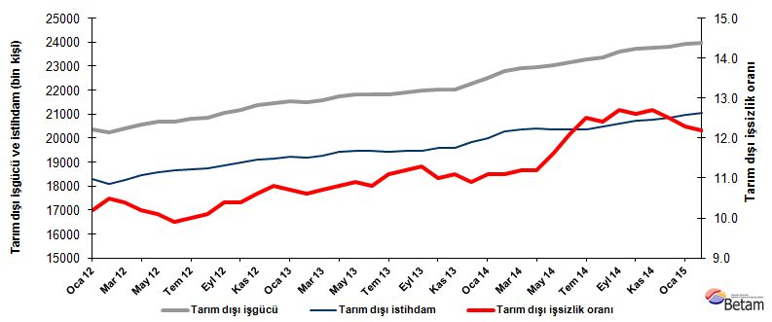
Kaynak: TÜİK, Betam

Önümüzdeki ay tarım dışı işsizlikte 0,1 puan artış bekliyoruz

Betam'ın hazırladığı tahmin modelinde kullanılan Kariyer.net verilerinden ilan başına başvuru sayısı Şekil 3'de gösterilmektedir. Betam tahmin modeli ise mevsim etkilerinden arındırılmış tarım dışı işsizlik oranının 0,1 puan artacağını tahmin etmektedir.

Şekil 3 Mevsim etkilerinden arındırılmış tarım dışı işsizlik oranı ve ilan başına başvuru sayısı
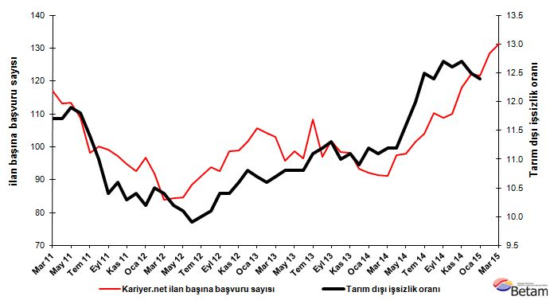
Kaynak: Kariyer.net, TÜİK, Betam

Sanayide ve hizmetlerde istihdam artışı

Mevsimsellikten arındırılmış sektörel verilere göre Şubat 2015 döneminde Ocak 2015 dönemine kıyasla tarım sektöründe 133 bin istihdam kaybı yaşanmıştır (Şekil 4, Tablo 2). Aynı dönemde inşaatta da istihdam 45 bin kişi azalmıştır. Buna karşın hizmetlerde istihdam 118 bin kişi artmıştır. Sanayide ise sadece 2 binlik bir istihdam artışı kaydedilmiştir. Mart 2015'te yüksek gelen sanayi üretim endeksi verilerinin işgücü piyasasına gecikmeli olarak yansıyacağı düşünülmektedir.
Şekil 4 Sektörlerin istihdam değişimi (bin kişi)
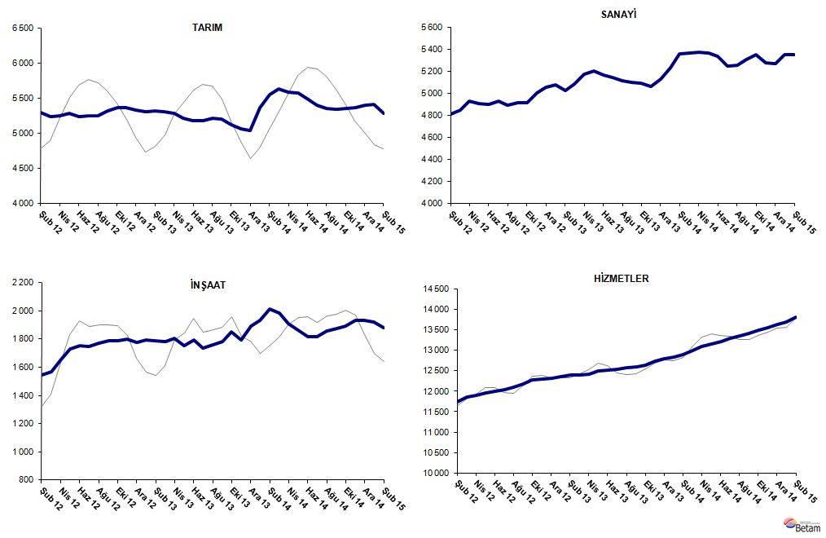
Kaynak: TÜİK, Betam
Tablo 1 Mevsim etkilerinden arındırılmış tarım dışı işgücü göstergeleri (bin kişi)*
 | İşgücü | İstihdam | İşsizlik | İşsizlik Oranı | Aylık değişimler
Ocak 12 | 20375 | 18297 | 2078 | 10.2% | İşgücü | İstihdam | İşsizlik
Şubat 12 | 20221 | 18098 | 2123 | 10.5% | -154 | -199 | 45
Mart 12 | 20392 | 18271 | 2121 | 10.4% | 171 | 173 | -2
Nisan 12 | 20568 | 18470 | 2098 | 10.2% | 176 | 199 | -23
Mayıs 12 | 20676 | 18588 | 2088 | 10.1% | 108 | 118 | -10
Haziran 12 | 20705 | 18655 | 2050 | 9.9% | 28 | 67 | -39
Temmuz 12 | 20793 | 18714 | 2079 | 10.0% | 89 | 59 | 30
Ağustos 12 | 20867 | 18759 | 2108 | 10.1% | 73 | 45 | 28
Eylül 12 | 21067 | 18876 | 2191 | 10.4% | 200 | 117 | 83
Ekim 12 | 21183 | 18980 | 2203 | 10.4% | 116 | 104 | 12
Kasım 12 | 21357 | 19093 | 2264 | 10.6% | 174 | 113 | 61
Aralık 12 | 21455 | 19138 | 2317 | 10.8% | 98 | 45 | 53
Ocak 13 | 21521 | 19218 | 2303 | 10.7% | 66 | 80 | -14
Şubat 13 | 21478 | 19201 | 2277 | 10.6% | -43 | -17 | -26
Mart 13 | 21578 | 19269 | 2309 | 10.7% | 100 | 68 | 32
Nisan 13 | 21759 | 19409 | 2350 | 10.8% | 181 | 140 | 41
Mayıs 13 | 21833 | 19453 | 2380 | 10.9% | 74 | 44 | 30
Haziran 13 | 21833 | 19475 | 2358 | 10.8% | 0 | 22 | -22
Temmuz 13 | 21837 | 19413 | 2424 | 11.1% | 4 | -62 | 66
Ağustos 13 | 21902 | 19449 | 2453 | 11.2% | 65 | 36 | 29
Eylül 13 | 21966 | 19484 | 2482 | 11.3% | 64 | 35 | 29
Ekim 13 | 22007 | 19586 | 2421 | 11.0% | 41 | 102 | -61
Kasım 13 | 22029 | 19584 | 2445 | 11.1% | 23 | -2 | 25
Aralık 13 | 22251 | 19826 | 2425 | 10.9% | 222 | 242 | -20
Ocak 14 | 22503 | 20005 | 2498 | 11.1% | 251 | 179 | 72
Şubat 14 | 22799 | 20268 | 2531 | 11.1% | 296 | 263 | 33
Mart 14 | 22917 | 20350 | 2567 | 11.2% | 118 | 82 | 36
Nisan 14 | 22961 | 20389 | 2572 | 11.2% | 44 | 39 | 5
Mayıs 14 | 23053 | 20379 | 2674 | 11.6% | 93 | -10 | 103
Haziran 14 | 23158 | 20356 | 2802 | 12.1% | 105 | -23 | 128
Temmuz 14 | 23271 | 20362 | 2909 | 12.5% | 113 | 6 | 107
Ağustos 14 | 23368 | 20470 | 2898 | 12.4% | 97 | 108 | -11
Eylül 14 | 23588 | 20592 | 2996 | 12.7% | 220 | 122 | 98
Ekim 14 | 23729 | 20739 | 2990 | 12.6% | 141 | 147 | -6
Kasım 14 | 23785 | 20764 | 3021 | 12.7% | 56 | 25 | 31
Aralık 14 | 23806 | 20830 | 2976 | 12.5% | 21 | 66 | -45
Ocak 15 | 23917 | 20975 | 2942 | 12.3% | 111 | 145 | -34
Şubat 15 | 23975 | 21050 | 2925 | 12.2% | 58 | 75 | -17
Kaynak: TÜİK, Betam

Tablo 2 Mevsim etkilerinden arındırılmış sektörel istihdam (bin kişi)*
 | Tarım | Sanayi | İnşaat | Hizmetler | Aylık değişimler
Ocak 12 | 5322 | 4864 | 1688 | 11745 | Tarım | Sanayi | İnşaat | Hizmetler
Şubat 12 | 5294 | 4808 | 1544 | 11746 | -28 | -56 | -144 | 1
Mart 12 | 5236 | 4850 | 1568 | 11853 | -58 | 42 | 24 | 107
Nisan 12 | 5254 | 4930 | 1649 | 11890 | 18 | 80 | 81 | 37
Mayıs 12 | 5288 | 4908 | 1729 | 11951 | 34 | -22 | 80 | 61
Haziran 12 | 5243 | 4900 | 1754 | 12002 | -45 | -8 | 25 | 51
Temmuz 12 | 5251 | 4926 | 1747 | 12042 | 8 | 26 | -7 | 40
Ağustos 12 | 5251 | 4892 | 1770 | 12098 | 0 | -34 | 23 | 56
Eylül 12 | 5316 | 4911 | 1786 | 12179 | 65 | 19 | 16 | 81
Ekim 12 | 5362 | 4917 | 1788 | 12275 | 46 | 6 | 2 | 96
Kasım 12 | 5364 | 5003 | 1800 | 12290 | 2 | 86 | 12 | 15
Aralık 12 | 5335 | 5051 | 1778 | 12309 | -29 | 48 | -22 | 19
Ocak 13 | 5310 | 5073 | 1795 | 12350 | -25 | 22 | 17 | 41
Şubat 13 | 5319 | 5023 | 1788 | 12390 | 9 | -50 | -7 | 40
Mart 13 | 5305 | 5083 | 1780 | 12406 | -14 | 60 | -8 | 16
Nisan 13 | 5285 | 5176 | 1807 | 12426 | -20 | 93 | 27 | 20
Mayıs 13 | 5212 | 5200 | 1755 | 12499 | -73 | 24 | -52 | 73
Haziran 13 | 5175 | 5163 | 1791 | 12521 | -37 | -37 | 36 | 22
Temmuz 13 | 5184 | 5146 | 1738 | 12529 | 9 | -17 | -53 | 8
Ağustos 13 | 5210 | 5117 | 1756 | 12575 | 26 | -29 | 18 | 46
Eylül 13 | 5206 | 5096 | 1780 | 12608 | -4 | -21 | 24 | 33
Ekim 13 | 5118 | 5090 | 1852 | 12645 | -88 | -6 | 72 | 37
Kasım 13 | 5067 | 5064 | 1792 | 12728 | -51 | -26 | -60 | 83
Aralık 13 | 5037 | 5131 | 1891 | 12805 | -30 | 67 | 99 | 77
Ocak 14 | 5367 | 5232 | 1932 | 12841 | 330 | 101 | 41 | 36
Şubat 14 | 5555 | 5359 | 2014 | 12896 | 188 | 127 | 82 | 55
Mart 14 | 5635 | 5365 | 1984 | 13001 | 80 | 6 | -30 | 105
Nisan 14 | 5589 | 5373 | 1911 | 13105 | -46 | 8 | -73 | 104
Mayıs 14 | 5579 | 5364 | 1865 | 13150 | -10 | -9 | -46 | 45
Haziran 14 | 5489 | 5332 | 1814 | 13210 | -90 | -32 | -51 | 60
Temmuz 14 | 5403 | 5243 | 1817 | 13302 | -86 | -89 | 3 | 92
Ağustos 14 | 5360 | 5257 | 1856 | 13356 | -43 | 14 | 39 | 54
Eylül 14 | 5348 | 5306 | 1873 | 13414 | -12 | 49 | 17 | 58
Ekim 14 | 5349 | 5353 | 1892 | 13494 | 1 | 47 | 19 | 80
Kasım 14 | 5362 | 5273 | 1935 | 13556 | 13 | -80 | 43 | 62
Aralık 14 | 5405 | 5266 | 1930 | 13634 | 43 | -7 | -5 | 78
Ocak 15 | 5417 | 5349 | 1923 | 13703 | 12 | 83 | -7 | 69
Şubat 15 | 5284 | 5351 | 1878 | 13821 | -133 | 2 | -45 | 118
Kaynak: TÜİK, Betam

*Prof. Dr. Seyfettin Gürsel, Betam, Direktör, seyfettin.gursel@eas.bahcesehir.edu.tr
∗∗ Yrd. Doç. Dr. Gokce Uysal, Betam, Direktör Yardımcısı, gokce.uysal@eas.bahcesehir.edu.tr
∗∗∗Melike Kökkızıl, Betam, Araştırma Görevlisi, melike.kokkizil@eas.bahcesehir.edu.tr
Betam Kariyer.net tarafından sağlanan verilerden açık bulunan iş pozisyonu başına yapılan başvuru sayısını hesaplıyor. Bu seri hem mevsim hem takvim etkilerinden arındırılmıştır. İlan başına başvuru sayısının azalması bir yandan münhal işlerin artmasına diğer yandan da başvuru sayısının azalmasına bağlıdır. Münhal işlerin artması büyümenin hızlanmasına bağlanırken, başvuruların azalması iş arayan sayısının azalmasına bağlı olacaktır.
Soybilgen'in kullandığı tahmin modeli "Kariyer.net Verisiyle Kısa Vadeli Tarım Dışı İşsizlik Tahmini" başlıklı Betam Araştırma Notu 168'de ayrıntılı olarak tartışılmaktadır. Soybilgen, B., "Kariyer.net Verisiyle Kısa Vadeli Tarım Dışı İşsizlik Tahmini", Betam Araştırma Notu 168. http://betam.bahcesehir.edu.tr/tr/2014/06/kariyer-net-verisiyle-kisa-vadeli-tarim-disi-issizlik-tahmini/
Sektörel istihdam serileri teker teker mevsim etkilerinden arındırılmaktadır. Dolayısıyla sektörel istihdam rakamlarının toplamı, mevsim etkilerinden arındırılmış toplam istihdam rakamından farklı olabilmektedir. Aradaki fark mevsim etkilerinden arındırma prosedürünün lineer olmamasından kaynaklanmaktadır.

